**Тема 27. Звук и буква П**

**1.Назови предметы. Раскрась только те, в которых первый звук «П».**

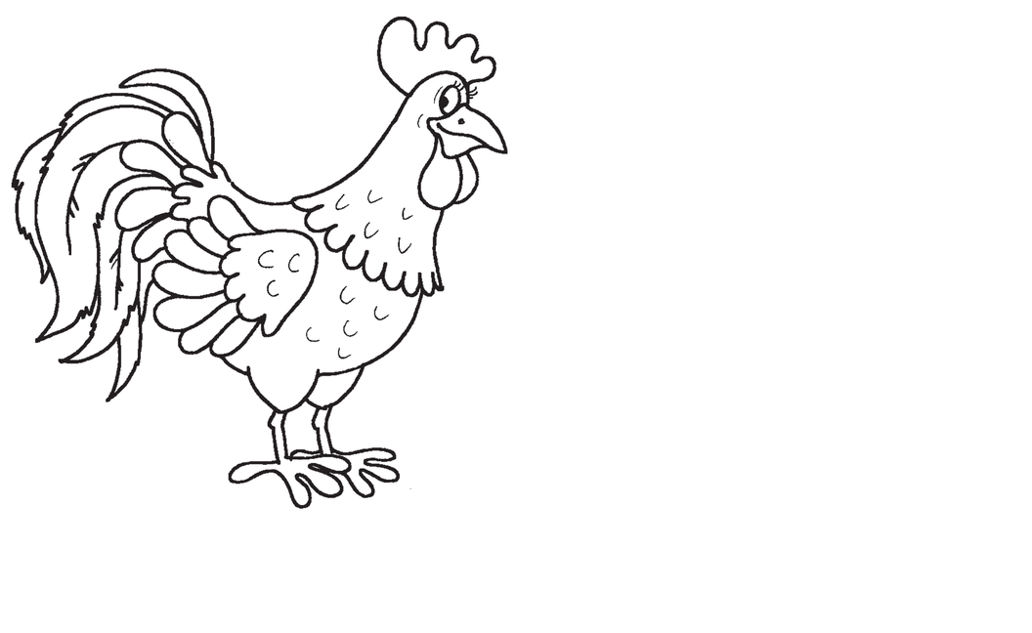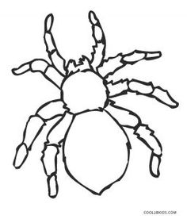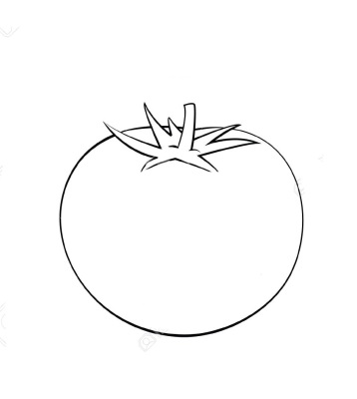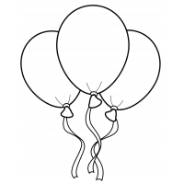

**2.Какие буквы купаются в бассейне? Какие буквы едут в автобусе?**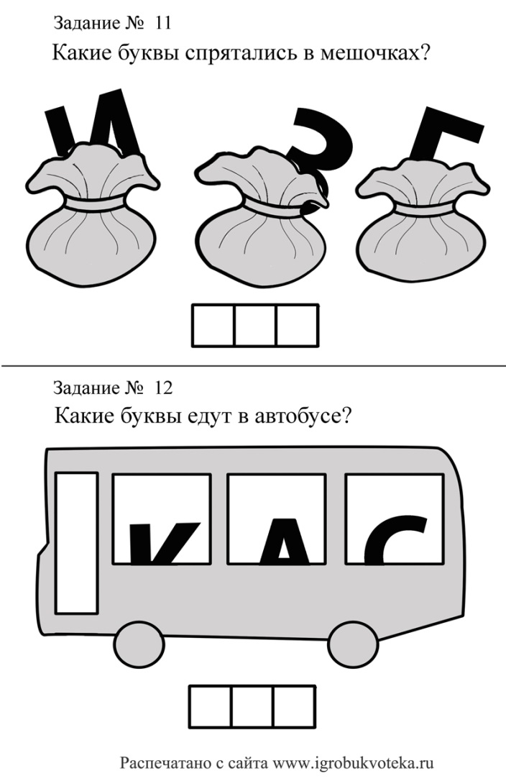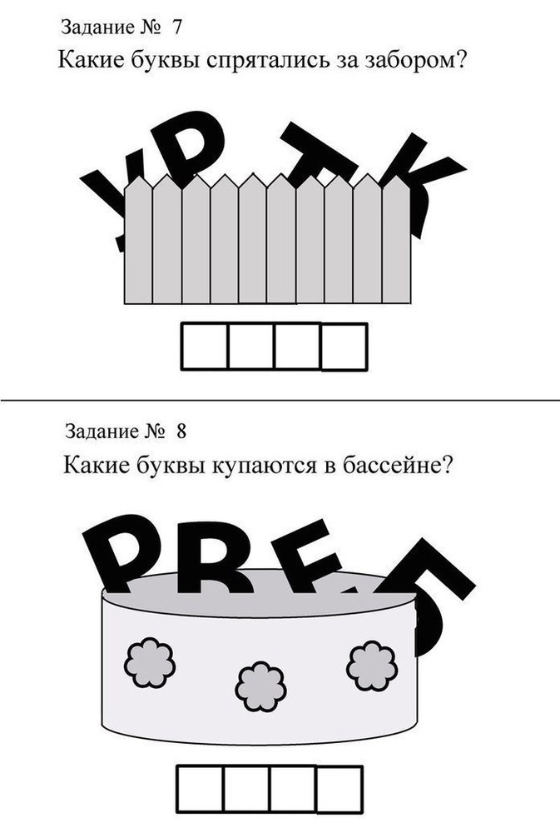

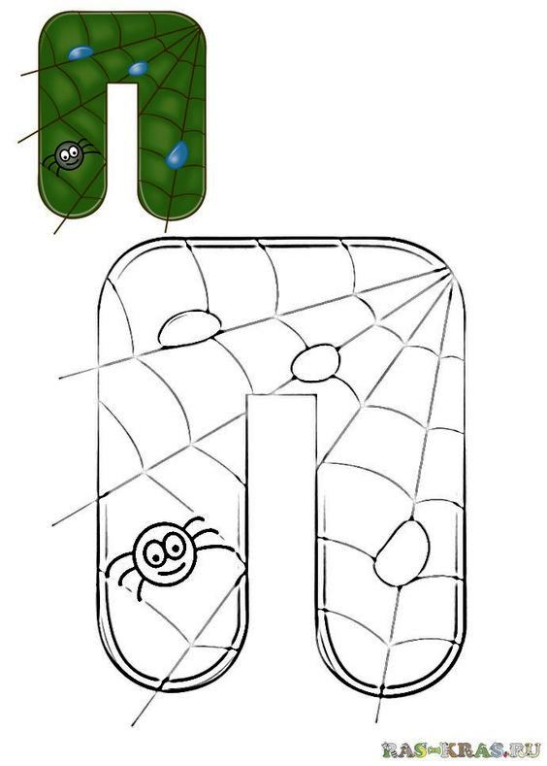

**3**. **Обведи в домике по пунктирным линиям букву «П», а затем напиши в каждом квадрате слева от гласной. Прочитай слоги.**



**4. Прочитай слова.**

